Bilag 1

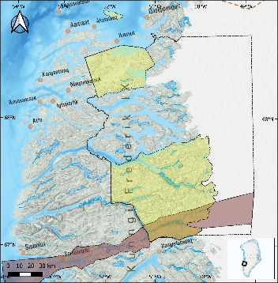
Afgrænsning af Vestgrønland Nationalpark

Vestgrønland Nationalpark omfatter området markeret med sort stiplet linje. To eksisterende Ramsar-områder og UNESCO Verdensarvsområdet Aasivissuit – Nipisat ligger inden for Nationalparken (markeret med hhv. gul og rød markering).

